海軍陸戰隊指揮部106年「全民國防漆彈競賽」實施計畫
- 依據：
- 依國軍105年擴大工作檢討會指導事項辦理。
- 106年國軍部隊體能訓練成效驗證執行作法。
- 目的：
藉擴大辦理全民國防漆彈競賽活動，以吸引青年學子從軍報國意願，廣儲戰力於民間，並透過競賽激發參賽人員領導統御，戰場抗壓及團隊合作能力。
- 執行構想：以大專院校及高中職學校為對象，組成漆彈參賽隊伍，規劃於本隊大操場實施競賽2日，責由公正專業單位負責裁判，並於賽後頒發獎盃，獎勵參賽隊伍，傳達國軍推廣全民國防運動正面形象。
- 活動規劃：
- 活動日期：106年11月11、12日賽程。
- 公告日期：自本計畫核定後即上網公告，於本隊臉書粉絲團、文宣海報等方式實施公告。
- 報名日期：自106年10月1日起至106年11月3日止。
- 參加對象：大專院校及高中職學校，凡對漆彈活動感興趣，均可自由組隊報名，每組不限隊伍數；惟每人僅限代表一隊出賽。
- 參賽組別及隊數：
- 大專院校組(36隊)：國內各公、私立大學、二專及技術學校。
- 高中職組(84隊)：國內各公、私立高中職學校。
- 示範表演組(2隊)：由中華民國漆彈運動協會派遣好手，於活動開幕當天實施表演賽，以激勵參賽隊伍求勝意志。
- 報名資格及方式：
(一)本活動僅限具中華民國國籍者始可參加。
(二)大專院校組：國內各公私立大學、二專及技術學校在校學生組隊報名，以學校為單位統一採通信方式報名。
(三)高中職組：國內各公私立高中、職學校在校學生組隊報名，以學校為單位統一採通信方式報名。
(四)示範表演組：由中華民國漆彈運動協會檢派10員實施示範。
(五)報名方式：填寫活動報名表、自主健康管理評量表(如附件1、2)一律採通信報名，截止日期以郵戳為憑，報名截止即不再接受報名，經保防單位審查資料無誤後始可參加入營。
- 活動地點：海軍陸戰隊指揮部(場地示意圖如附件3)。
- 活動賽制：5人制M5賽制，每場比賽時間4分鐘，可報名1位領隊、1名隊長、5名隊員，每人限代表1隊，比賽選手為隊長、隊員共5人，領隊及後勤不得參賽，未報名選手禁止出賽，違者將取消參賽資格(M5漆彈競賽規則如附件4)。
- 報到地點：參賽人員於活動當日0800時於忠誠營區中正堂內報到，並完成檢錄(含資格審查)後領取參賽紀念品。
- 競賽周邊規劃：由本隊人事行政處於活動當日規劃招募攤位5處，於會場周邊開設小型天堂路，供選手及民眾諮詢、互動、體驗。
- 門哨管制：統一由忠誠營區會客室實施人員查驗通行，並於活活動前2週，於門哨公告活動人、車管制事宜，另將「禁止通行」、「入營須知公告」、「遵行方向指示」告示牌，於前1日設置開放門哨處及管制(交管)點。
- 活動限制:活動當日統一由忠誠營區會客室進出門哨，且須備妥證明中華民國身分證件始可進出；另未於活動報名表名單內，無法使衛兵查驗者身分者，不得進出門哨。
- 權責劃分：
- 指導單位：國防部參謀本部訓練參謀次長室、國防部海軍司令部、教育部體育署。
- 主辦單位：海軍陸戰隊指揮部。
- 協辦單位：高雄市政府體育處、各縣市教育局校外會、軍訓室、人才招募中心。
- 競賽日程表：本次全民國防漆彈競賽活動區分2天賽程舉行，行程規劃如下：(競賽日程表如附件5)

一、11月11日(星期六)：

(一)0900-0920開幕式

(二)0920-0930長官致詞

(三)0930-0935啟動儀式

(四)0935-0940裁判長競賽規則說明

(五)0940-1200漆彈競賽

(六)1200-1330中場休息

(七)1330-1730漆彈競賽

二、11月12日(星期日)：

(一)0800-0830報到

(二)0830-1200漆彈競賽(複賽)

(三)1200-1300中場休息

(四)1300-1530漆彈競賽(決賽)

(五)1530-1545閉幕典禮及頒獎
捌、獎勵方式及辦法：
一、漆彈競賽獎勵：各組前3名頒發個人獎牌乙面、團體獎盃乙座；4至9名頒發個人獎牌乙面。(各組參加隊伍數未達30隊【含】以上者，僅頒發前3名獎勵)。
拾壹、一般規定：
一、凡對漆彈活動備感興趣者，須在衡量個人體能負荷無虞下，由學校統一報名參加，如有心臟疾病、突發性疾病或曾未參與國內外漆彈競賽者，勿隱瞞病情並請勿參加活動競賽。
二、公共意外險：本活動均投保公共意外責任險。
三、各單位不限隊數，一律採通信報名，報名截止即不再接受報名，截止時間依寄件資料郵戳日期為憑；另各組別達報名隊數上限，即不再受理報名，郵寄地址:高雄市左營區先鋒路9號作戰處體育官中尉鄭富騰收。
四、參加人員各項裝備如漆彈槍、護目鏡等，由大會提供及準備，不得使用個人裝備，違者將取消競賽資格。
五、活動當日自0830時起至1700時止，由本隊軍醫科醫官負責將每小時危險係數回報裁判長及戰情官，如危險係數超過40，須由戰情官下達指示，裁判長暫停比賽直至危險係數降低後，始可繼續進行賽事；另活動沿線設置救護站2處及補給站2處，提供參賽人員水分及營養補充品。
七、本隊活動無選手村設立，請自行規劃住宿及交通。
八、本隊地址：81300高雄市左營區先鋒路9號。
九、本計畫如有未盡事宜，得另令補充或增（修）訂之。
承辦人員：海軍陸戰隊指揮部作戰處訓練科體育官鄭富騰中尉。
聯絡方式:軍線07-5811352#783305、手機0982312893。
十、大會資訊:
(一).聯絡電話:07-5811352；李自強士官長0916660912
(二).E-mail:gto710912@gmail.com。
(三)地址:高雄市左營區先鋒路9號(忠誠營區會客室)。

附件1：報名表 (範例) 大專組 高中職組
●

（全銜）參加全民國防漆彈活動報名表
項次 | 職稱 | 姓名 | 性別 | 身分證字號 | 出生年月日 | 緊急連絡人 | 電話 | 備考
 | 領隊 | 鄭○○ | 男 | A123456789 | ○○年○月○日 | 鄭○○
 | 隊員
 | 隊員
 | 隊員
 | 隊員
 | 隊員
隊員
(後備)
 | 親友

單位:○○市○○大學
聯絡人:鄭○○
手機號碼:0912345678
附件2：106年全民國防漆彈競賽自主健康管理評量表
學校名稱
姓名 |  |  | 身分證字號 |  | 性別 | □男 □女
出生日期 | 民國 年 月 日
通訊地址：
行動電話：
個人疾病史 |  | 本人是否有下列病史？  □無 □高血壓 □高血脂症 □Ｂ(C)型肝炎 □腎臟疾病□消化系統疾病□心律不整□癲癇 □心血管疾病  □口腔疾病 □免疫系統疾病□肺部疾病□糖尿病  □癌症 其它：(請說明何種疾 )
藥物過敏史 |  | □無 □有 原因：
長期服藥 |  | □無 □有 用藥原因：
健康行為 |  | 1.請問您是否有吸菸： □無 □有  2.請問您是否有嚼檳榔： □無 □有  3.請問您是否有喝酒：□無 □有  4.運動中（後）是否曾覺得有不舒服情形？  □無 □有(□胸悶 □頭暈頭痛 □胸痛  □容易疲倦□其它)
基本健康資料 |  | 身高： 公分 體重： 公斤 BMI值： 腰圍： 公分  血壓： ／ mmHg 脈搏： 次/分 體溫：  視力：

中華民國106年 月 日

附件3：忠誠營區場地示意圖
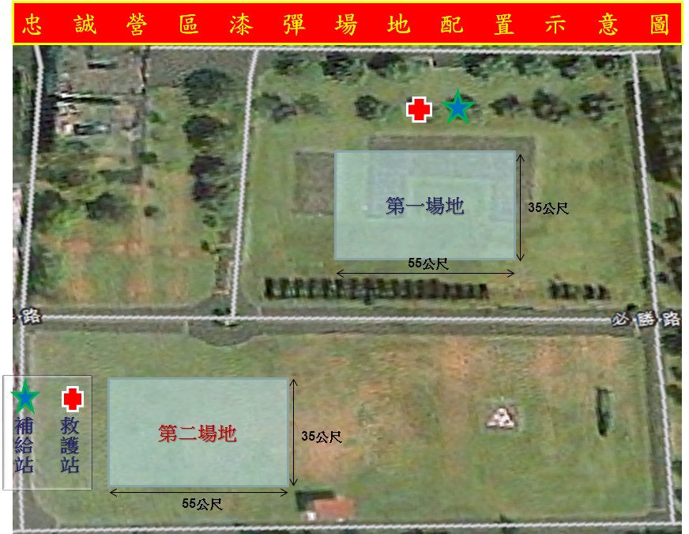
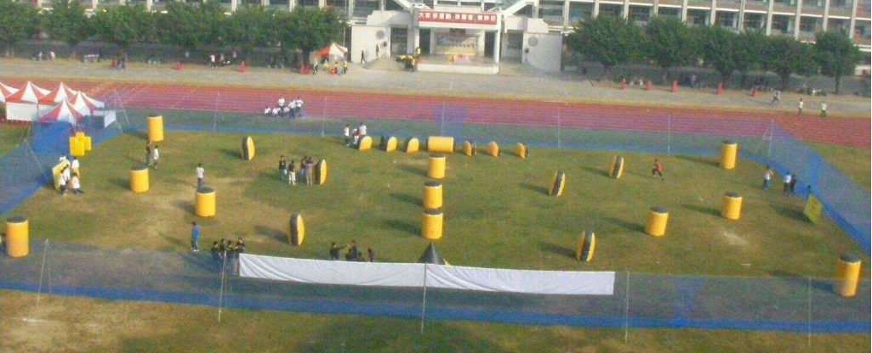
附件4：M5漆彈競賽規則
一、競賽方式：
(一)五人制團體奪旗計分戰，一般以七人組隊，區分高中職組、大專組。
(二)每場計時四分鐘，決賽比賽時間視賽呈調整。
(三)每組攜行漆彈每人100發，攜行漆彈設限大會發放之漆彈槍。
二、競賽規範：
(一)場地：
1.場地圍網35M乘55M，內設30M乘50M場地邊線，設置充氣掩體35顆以上，選手超越或踩場地邊線，視為出界，即判出局。
2.場內設攻擊發起帆布(START)，主審下達「選手就位，拔槍栓，三、二、一」口令後，選手得自行試槍，下達「倒數10秒」時，槍枝應指向後方與攻擊發起帆布接觸，未下達「GO、GO、GO」口令前槍口不得離開帆布，違者判定出局。
3.場內設紅、藍軍軍旗各一面，置於攻擊發起線上，攻擊發起線為大型帆布標示。
(二)裁判：
1.大會設置主審一位，於場內管控比賽進行，下達比賽開始口令後，接受各副審回報奪其狀況、依計時或奪旗達陣等狀況，下達比賽終止口令。
2.另設邊審三位及趴審四位，判定選手出局或違規，及實施中彈檢查，並排處爭議。
(三)裝備：
1.選手僅能穿著合身長袖體育服裝一件(可加著內衣)，不得過大致產生緩衝。
2.不得穿著外套(夾克)或具彈性、緩衝或吸震功能之衣物，以刻意減少破彈機會。
3.選手衣物不可有類似蠟質、防水的功能，以免漆彈顏料能被輕易擦拭不留下痕跡。
4.槍枝由大會檢測初速不超過300呎/秒。
5.仍生存中之隊友可互相交換裝備彈藥，出局之選手不得遺留或交換任何裝備彈藥。
(四)中彈檢查：
1.選手自覺本身中彈時，有責任先自我檢查。
2.選手自我檢查期間應掩護本身，若被射擊仍認定為有效中彈。
3.明顯忽略自我檢查並且仍然進行射擊或移動位置，視為惡意規避，應加重處罰。
4.選手自我檢查後誤認已中彈並做出離開的動作，視為中彈出局。
5.選手絕對禁止企圖擦拭或掩飾中彈處，違者加重處罰。
6.選手可以要求裁判對可疑的對手進行中彈檢查，裁判視情況執行中彈檢查。
7.裁判主動或被動的中彈檢查，不應影響選手戰鬥。
(五)出局：
1.選手或身上裝備中彈均出局，選手及個人槍枝、裝備離開達一公尺以上則出局。
2.中彈後應立即停止動作、插上槍栓、右手高舉槍枝，左手抱頭、快速回攻擊發起位置。
3.選手出局時必須循最短路線且不得意圖妨礙或阻撓對手射擊或進攻。
4.選手出局後不得將其器材及彈丸留在場地內或交於他人。
5.選手出局後必須保持靜默不得做出任何手勢及言語。
6.如果雙方中彈且裁判員無法判定先後次序則雙方出局，反之先中彈者出局。
7.選手身上任何部位或攜帶的物品，若有可視壹公分半徑大小面積的彈丸顏料著色，則稱中彈，判定選手出局。
8.帶旗的選手出局時應留在原地採中彈姿勢，將旗子高舉空揮後置於出局處明顯地方，快速離開。
9.選手出局後於比賽結束離場檢測前不得調整、維護或拆卸身上的器材。
(六)違例：
1.中彈明顯忽略自我檢查未離場者，判個人出局，並連坐一位隊員出局。
2.選手企圖擦拭或掩飾中彈處，判個人出局，並連坐二位隊員出局。
3.惡意利用裁判掩護或移動、並惡意射擊裁判者，判個人出局並連坐一位隊員出局。
4.停戰口令下達計分時，如發現生存選手有中彈痕跡者，判個人出局。
5.影響比賽秩序經裁判制止無效者，由主審依情節與予以連坐隊員一至三位之處分。
6.為加強安全規範，競賽過程中，如有選手(不論是否出局)未經裁判許可脫下面罩者，不論戰況及成績，即力判該員取消參賽資格。
7.戰鬥停止應立即蓋上槍栓。
(七)勝出：
1.戰鬥中僅能奪取對方軍旗，己方軍旗未遭敵方奪取前，不得碰觸或先行隱藏，惟遭對方奪取後，得射擊對方攜旗員令其出局，伺機奪回軍旗並保護之。
2.攜旗的選手必須將旗子置於明顯隨身處，令裁判或場內選手清楚看到，例如拿在手上或繫在頸部。不可隱藏於身體或場地內，且不得未攜帶槍枝。
3.將敵方旗子成功帶離插旗點，稱為奪旗。
4.選手將對方軍旗成功的帶回，並以旗碰觸我軍攻擊發起位置稱為達陣，競賽結束。
5.比賽採循環賽，每隊參賽場之得分加總計算，故每場積分均極為重要。
6.奪旗達陣得分3分，對手0分。
7.奪旗未達陣得分2分，對手0分。
8.雙方均奪旗或均未奪旗得分均為1分。
9.計算得分後計算E/D值，存活人員互減為E/D值(如：紅隊存活3人，藍隊存活2人，則紅隊E/D值為正1分，藍隊為負1分)。
10.勝出先比得分，得分相同比E/D值，E/D值相同比對戰勝負，如得分、E/D、對戰勝負均相同，則再加賽一場決定晉級隊伍。
三、安全規範：
(一)槍口栓塞於槍口禁止取下，槍口朝下、嚴禁對人。
(二)任何時間持槍手指禁止進入護弓內接觸板機。
(三)關保險、拉柄置於前方狀態。
(四)個人防護裝備、面罩，穿戴妥當調整、測試至最佳運動狀態。
(五)全隊備妥後列隊於待命區就位，持槍坐於座位候令進入場地。
(六)測槍請於測槍區實施，除測槍區及比賽場地外，任何地方均不可以任意發射漆彈。
(七)個人防護裝備、面罩禁止任何形式解脫。
(八)裁判具有絕對管制權，所有人員必須服從。
(九)確遵競賽規則，違者裁判得判定出局或該隊失格。
(十)場外觀戰需與圍網保持一公尺以上之安全距離，保持靜肅以維競賽公平。
(十一)本活動為激烈運動，凡有心臟病、氣喘、癲癇及高血壓等影響安全之疾病者，不得參賽，請各領隊、指導老師及選手家長確實審查選手身體狀況。

附件5：競賽日程表
第一天：106年11月11日(星期六)
時 間 | 活動內容 | 備註
09:00~09:20 | 開幕式（國軍表演）
09:20~09:30 | 長官致詞
09:30~09:35 | 啟動儀式-  1.開幕靶位就定位  2.長官貴賓試打開幕靶
09:35~09:40 | 裁判長競賽規則說明（含表演示範組)
09:40~12:00 | 全民國防漆彈競賽（初賽）
12:00~13:30 | 中場休息用餐
13:30~17:30 | 第一天賽程
第二天：106年11月12日(星期日)
08:00~08:30 | 報到
08:30~12:00 | 全民國防漆彈競賽（複賽）
12:00~13:00 | 中場休息用餐
13:00~15:30 | 全民國防漆彈競賽（決賽）
15:30~15:45 | 閉幕典禮及頒獎

